Dein Avatar Welt

Familie Kinder

„Einen Ort zu haben, an dem man ankommen kann, ist ein Zuhause
Ein Teil von etwas wundervollem zu und geliebt zu werden ist eine Familie
Beides zu habe ist ein Segen.“

WAS - Deine VISION
Beschreibe, was du in dem Bereich möchtest.
Im Bereich Familie, Kinder, Zuhause

Leitsatz:

Kernglaubenssätze: (3 bis 10)

Beschreibe es in deinen Worten:

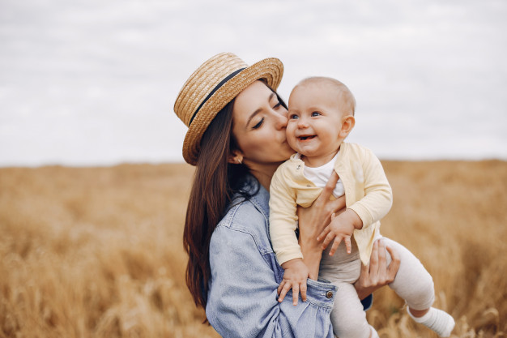

„Das Erste, das der Mensch im Leben vorfindet,
das Letzte, wonach er die Hand ausstreckt,
das Kostbarste, war er im Leben besitzt,
ist Familie“

Wo komme ich her
Beschreibe, deine Eltern

Gib ein Bild von deinem Vater und Mutter hierher
Beschreibe sie mit positiven Worten, wenn du möchtest
Bild Vater
Bild Mutter

Füge ein Bild aus deiner Kindheit, wenn du hast, mit deiner Familie
oder schreibe ein paar positive Worte
Deine Familie
Beschreibe, was dir Familie bedeutet.

Unsere Familie zeichnet sich aus durch
Beschreibe positive Werte, Erlebnisse mit deiner Familie, was waren deine Beweggründe eine Familie zu gründen
Bild

Füge ein Bild ein, von etwas, von dem du dir mehr wünscht.
Eure Werte
Schreibe auf, welche WERTE eure Familie hat. Was ist euch wichtig (zb Zusammenhalt), was verbindet euch als Familie.

Unsere Werte sind / Uns ist wichtig

Deine Wünsche und Träume
Was möchtest du mit deinem Partner alles noch erleben? Wohin soll die Beziehung führen? Was ist, wenn die Kinder aus dem Haus sind?

Meine Familienwunschliste
Schreibe auf, was du alles für Träume und Wünsche hast im Bezug zu deiner Familie (zb eine Reise, ein Hobbie, eine gewisse Art zu leben) und FÜGE 3 der schönsten Erlebnisse ein
Füge ein Bild ein von einem
unvergesslichen wunderschönen
Erlebnis als Familie

Füge ein Bild ein von etwas, was ihr gemeinsam unbedingt machen wollt

Wer bin ich in der Familie

Beschreibe deine Rolle als Mutter oder Vater. Wie du dich siehst und was du in dem Bereich Mutter oder Vater bei dir verbessern kannst. Definiere einen Schritt, wie du diese Verbesserung durch führen kannst. (zb bewusst Zeit mit jedem Kind verbringen.)

Ich bin als ……
Ein weiters Bild von dir
mit deinem Kind/Kindern

Ein Bild, das eine Eigenschaft, die du stärken möchtest

An meinem Kind/ern liebe ich ganz besonders

Schreibe auf, was du an deinem Kind/ern liebst. Wieso sie dein Herz erfüllen.

An meinem Kind/ern wertschätze ich folgendes besonders:
Bild von Kind/ern

Bild von Familie - glücklich

Was wünscht du dir für dein Kind/er

Schreibe auf, was du für dein Kind wünscht (selbstständig, glücklich, Mut eigenen Weg zu gehen)

Meinen Kindern wünsche ich
Bild, was du deinem Kind wünscht

Bild, das symbolisiert, was welche Werte ihr euren Kindern lehren wollt

WIE – Dein PLAN
Beschreibe konkrete Schritte, wie du dein Ziel erreichst.
Im Bereich Familie und Kinder

WIE
Beispiele
Wenn der Partner wenig zuhause ist, plane zb 1x Essen (ohne Handy) in der Woche
Familie Qualitätszeit: zb: Spieleabend
Sich bewusst Zeit zu nehmen für die Kinder zb 1 Stunde spielen.
Familienausflüge
- zb lernen Kinder sehr viel, indem sie sich selbst schlau machen und den Erwachsenen etwas über den Ausflugsort erzählen.
Grillabende, wo jeder eine Aufgabe hat.

Welche Rituale gibt es:
Morgens
Beim Essen
Im Bad
Abends (zb Bussi, Gute Nacht Geschichte)

Sorgenzeit: Geschützter Raum geben, damit dein Kind sich aussprechen kann.

Gibt es Rituale im Bezug zu deinen eigenen Eltern?
Wie kannst du die Beziehung zu deinen eigenen Eltern verbessern? (zb regelmäßig anrufen)

